1. **Objetivos da aula**

A proposta da aula em questão consistiu na montagem de um código em VHDL, em conjunto com arquivos de função previamente disponibilizados, que tinha como objetivo realizar diversos tipos de deslocamentos de bit. Entre tais estão o deslocamento de 1 bit para direita, 1 bit para esquerda e o circular de 1 bit para a direita, selecionados de forma prioritária.

1. **Metodologia**
   1. **Abordagem do problema**

Ao estudar o exercício apresentado, decidimos utilizar o esquemático do próprio slide para o raciocínio e montagem do código, que totalizava na utilização de 3 multiplexadores de 4 entradas e 1 saída (MUX 4x1) de 1 bit.

Poderíamos fazer de diversas formas, algumas das apresentadas ao decorrer da aula foram a utilização de apenas um MUX 4x1 de 4 bits, o método Barrel Shift e o código feito pela Orientadora Fabiana, cujo deslocador já montava todos os possíveis modos e retornava apenas a correspondente à seleção.

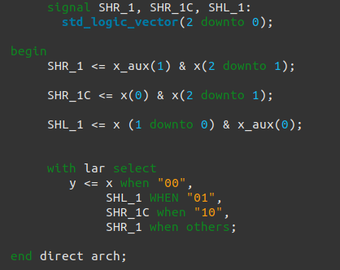

Figura 1 - Código feito pela Orientadora

* 1. **Montagem da base do programa**

A priori, preparamos a base de nosso projeto pelo arquivo constraints, em que usamos apenas os switchs para o input de dados como a seleção do deslocamento e vetor a ser deslocado (contando com os valores auxiliares), além dos LEDs discretos para o output indicando o valor deslocado final. As funções que foram utilizadas para a montagem do programa consistem no seletor de prioridade (para seleção de modalidade de deslocamento) e o multiplexador para o deslocamento em si de cada bit individualmente.

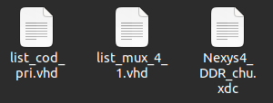

Figura 2 - Arquivos base para a montagem do programa

* 1. **Programação do top**

Após a montagem de toda a lógica do programa e seus arquivos base, utilizamos a imagem disponibilizada no slide para programar nosso arquivo top.vhd. Para facilitar o manuseio da placa durante os testes, programamos nosso top para ter a disposição de informação demonstrada na figura 3, em que cada switch utilizado acende o LED correspondente e o output é mostrado em um espaço onde não há uso de switches.

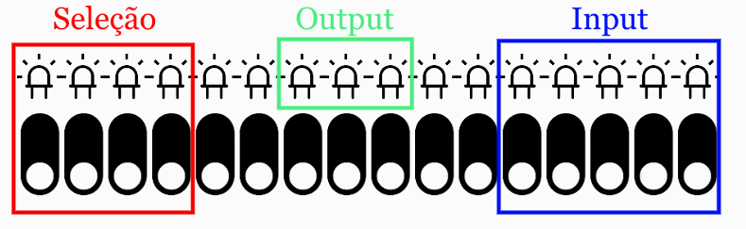

Figura 3 - Disposição de informação nos elementos da placa

Para ativar os LEDs correspondentes, adicionamos ao nosso código, os dois comandos apresentados na figura 4.



Figura 4 - Comandos para indicação de switch ativado

Agora, para a parte lógica do código em si, utilizamos os switches de número 15 ao 12 para a seleção e armazenamos sua codificação em um vetor lógico para uso posterior, dentro de cada MUX.

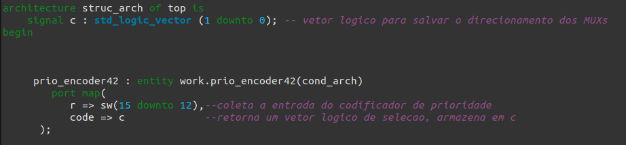

Figura 5 - Alocação do sinal c e utilização do codificador de prioridade.

Depois de adquirir o vetor de seleção para os MUXs, montamos os 3 MUX necessários, em que cada um é responsável por um bit do resultado.

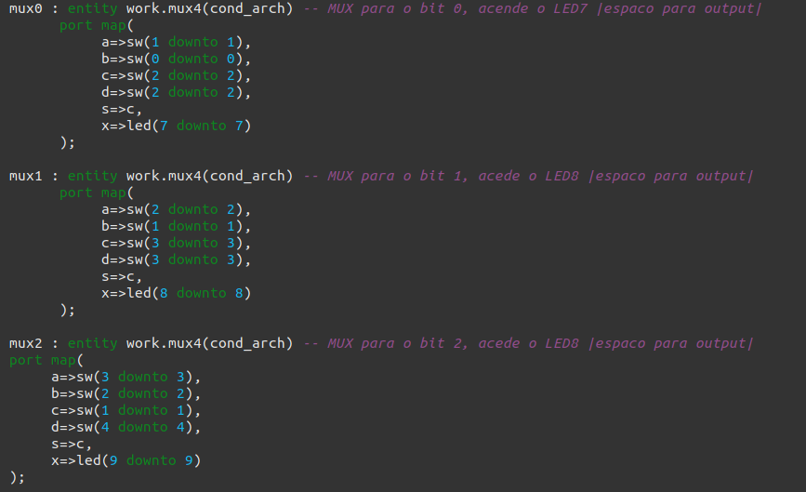

Figura 6 - MUXs de cada bit.

O resultado de cada MUX foi direcionado para os LEDs de output, que mostra o shift completo, dependendo da modalidade que foi selecionada.

1. **Resultados**

Para exemplificação do código, apresentamos abaixo um exemplo de cada tipo de shift aplicado na placa.

* 1. **Teste 1 (deslocamento de 1 bit para direita)**

Neste exemplo, selecionamos no lado esquerdo dos switches o correspondente de um deslocamento de 1 bit para direita. O código utiliza o switch 4 como um valor auxiliar para o espaço deixado sem valor quando se faz um deslocamento simples. Assim, colocamos no input o vetor 101 com o valor auxiliar 1, e, por conseguinte, obtivemos o vetor 110 como resultado do shift.

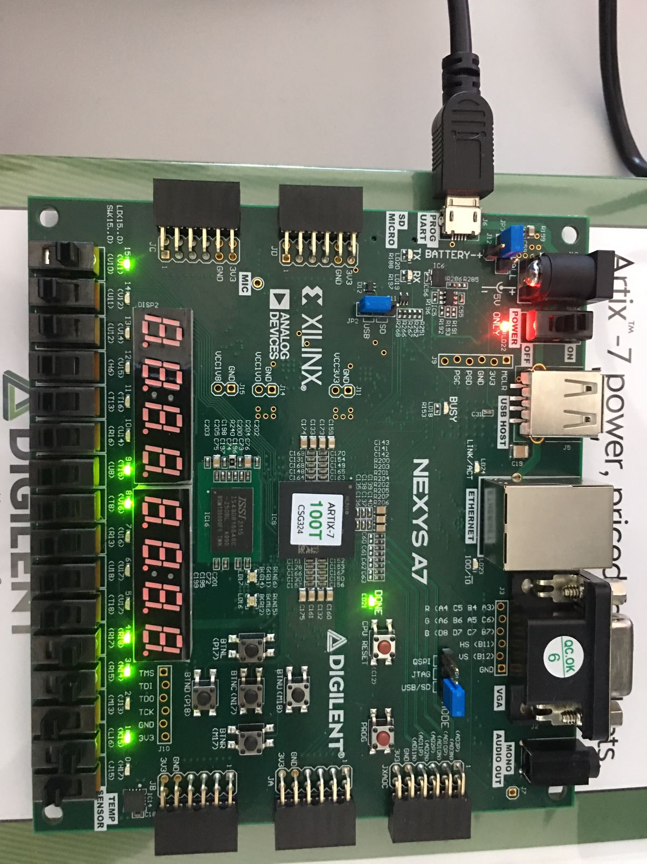

Figura 7 - Teste 1

* 1. **Teste 2 (deslocamento circular para a direita)**

Pela natureza do deslocamento, não há a necessidade de usar um valor auxiliar, já que o bit mais à direita se tornará o mais à esquerda. Desse modo, atribuímos vetor 101 como input. Vale ressaltar que o valor auxiliar para o shift simples para a esquerda também está ativado, mas não altera o resultado final, o qual será 110, independente do seu estado.

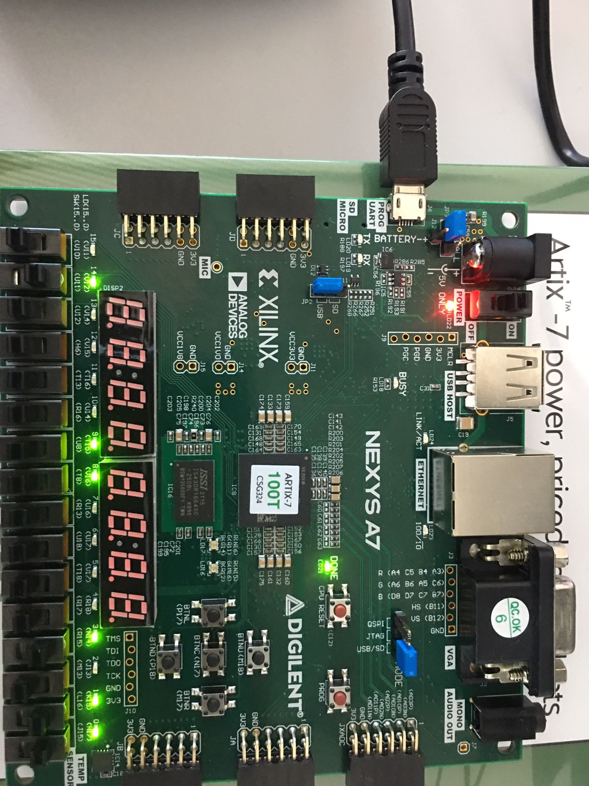

Figura 8 - Teste 2

* 1. **Teste 3 (deslocamento simples para a esquerda)**

A lógica deste deslocamento é muito similar ao para a direita, porém, seu valor auxiliar se encontra no switch 0. Assim, ao colocar como input 101 e selecionar o seu valor auxiliar como 1, obtemos o descarte do bit 2, o deslocamento dos demais e a inserção do valor auxiliar no bit 0. Desse modo, foi possível observar o resultado 011.

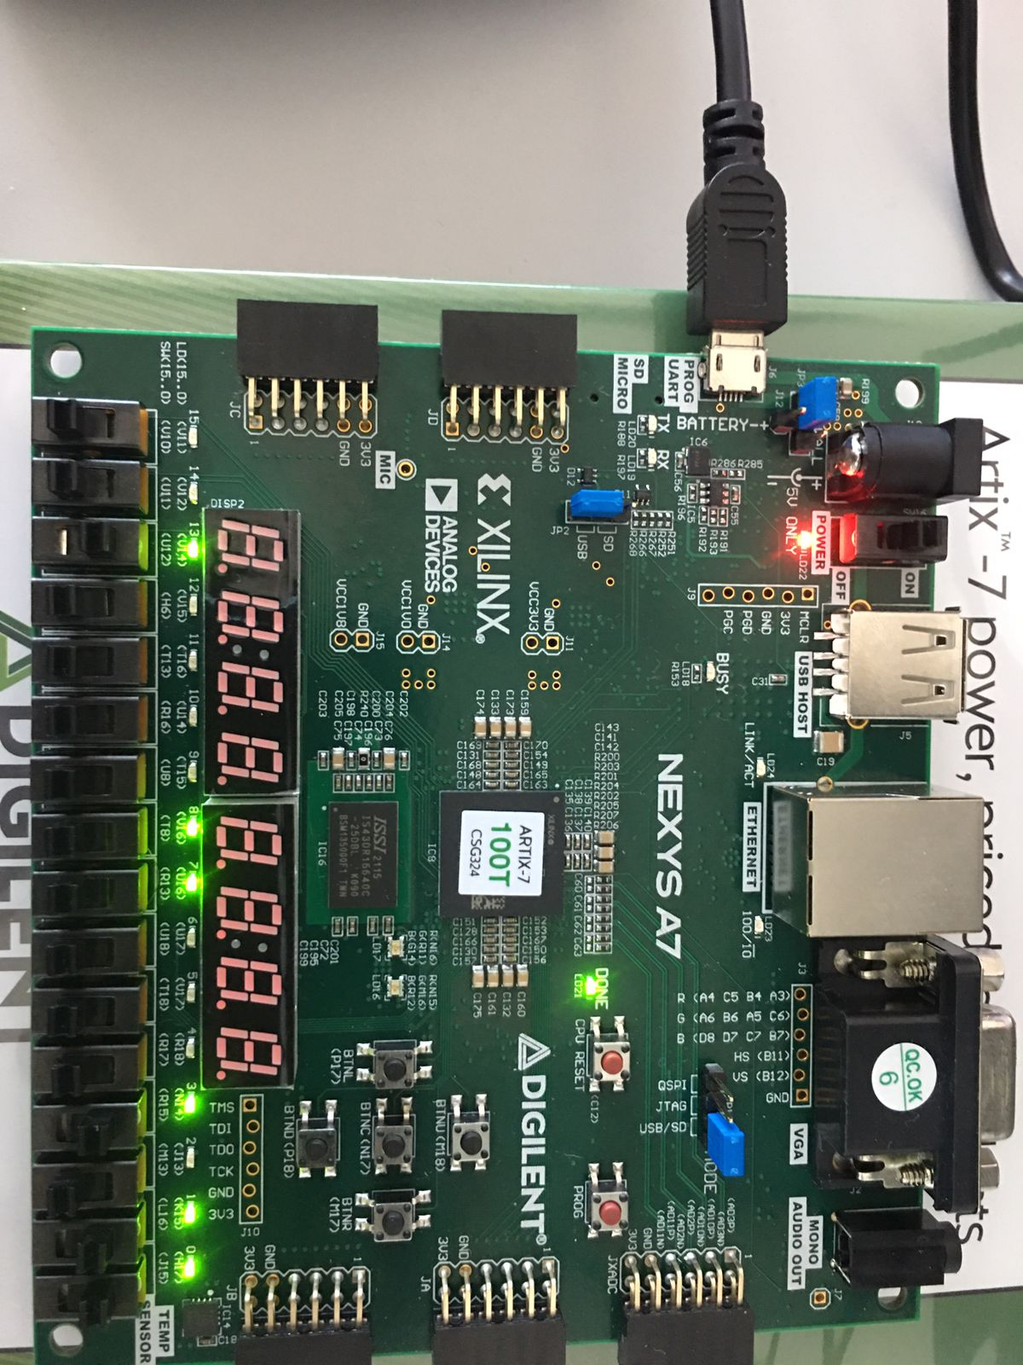

Figura 9 - Teste 3

* 1. **Teste 4 (nenhum deslocamento)**

O exercício também solicitava a possibilidade de nenhum tipo de deslocamento selecionado, independente de valor auxiliar ou qualquer outro fator. Assim, ao colocarmos como input o valor 101, e com o valor auxiliar de shift para a direita ativo, não houve alteração no output, ignorando o valor auxiliar ativo. Desse modo, obtivemos como resultado o vetor 101 inalterado.

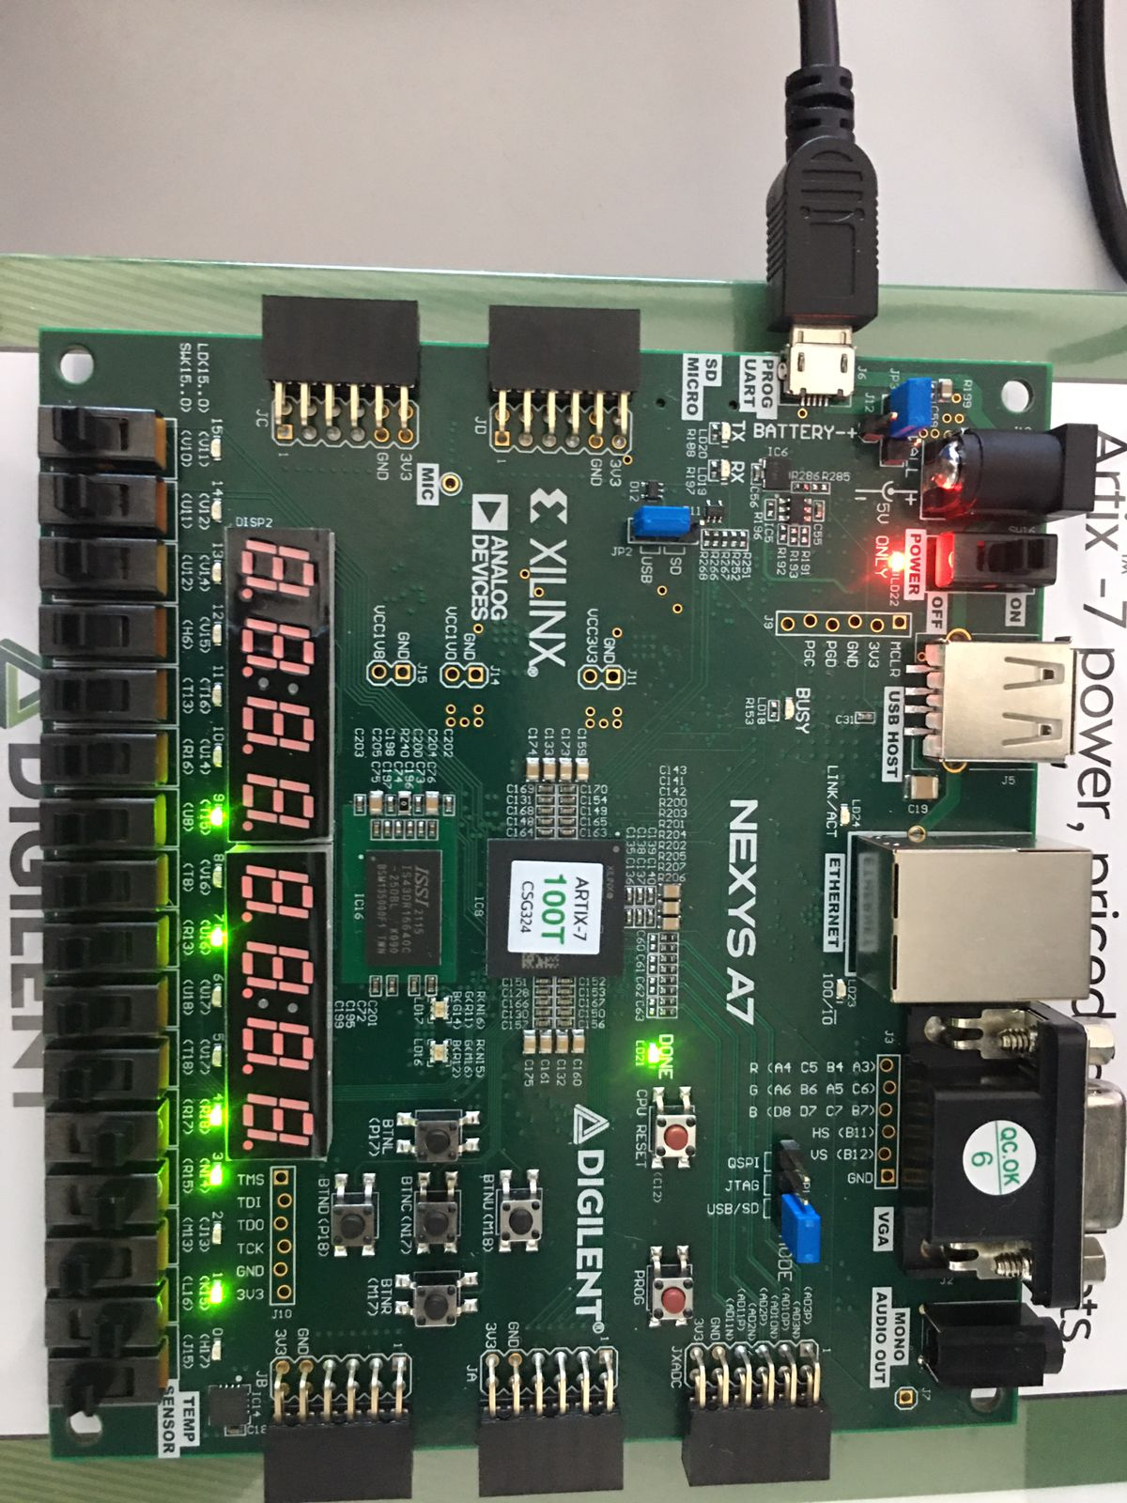

Figura 10 - Teste 4

1. **Conclusões**

Ao finalizar o projeto e analisar as diferentes abordagens que conseguem atender a mesma funcionalidade, tivemos a oportunidade de estudar o conceito de um deslocador em diversas perspectivas e métodos de montagem. Desse modo, foi possível aprofundar e expandir os conhecimentos dentro da disciplina de Circuitos Lógicos.